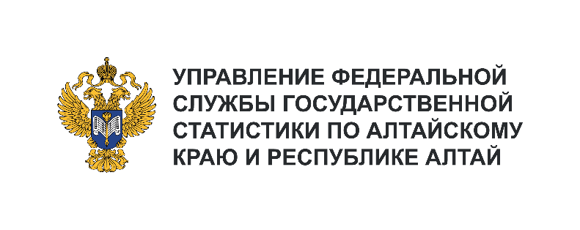**Пресс-служба Алтайкрайстата**

Телефон: +7 (385) 2-20-04-77, доб. 115-6

e-mail: 22.vdovinanp@rosstat.gov.ru

Информационное сообщение для СМИ

**19 февраля 2024, Барнаул**

**ИНДЕКС ПОТРЕБИТЕЛЬСКИХ ЦЕН В АЛТАЙСКОМ КРАЕ**

**В ЯНВАРЕ 2024 ГОДА**

В январе 2024 года индекс потребительских цен в Алтайском крае составил 101,0%. За январь текущего года в среднем цены на продовольственные товары выросли на 1,1%, на непродовольственные товары - на 0,7%, стоимость услуг повысилась на 1,2%.

**Индексы потребительских цен**

в процентах

|  |  |  |
| --- | --- | --- |
|  | **Январь 2024 г. к** | |
| **декабрю**  **2023 г.** | **январю 2023 г.** |
| Индекс потребительских цен | 100,95 | 108,59 |
| в том числе на: |  |  |
| товары | 100,88 | 108,75 |
| продовольственные    товары | 101,05 | 109,93 |
| продовольственные      товары (без овощей,   картофеля и фруктов) | 100,21 | 108,58 |
| непродовольственные   товары | 100,71 | 107,64 |
| Услуги | 101,21 | 108,00 |

Стоимость условного (минимального) набора продуктов питания1) за месяц увеличилась на 2,2% и на конец января 2024 года составила 6017,88 рублей в расчете на 1 человека.

Более подробная информация об индексах потребительских цен на наблюдаемые виды и группы товаров и услуг размещена на официальном сайте Алтайкрайстата (22.rosstat.gov.ru): Главная страница / Статистика / Официальная статистика/Алтайский край/Цены и тарифы/Динамические таблицы/Индексы потребительских цен.

Инфографический материал смотрите по [ссылке](https://22.rosstat.gov.ru/storage/mediabank/%D0%98%D0%9F%D0%A6%20%D0%90%D0%9A(8).pdf).